ORALNA MOTORIKA - vježbe za govorne mišiće
1.PUHANJE
*maslačak
*vata, kokice, perje
*maramice u zrak
*mjehuriće od sapunice, kade i sl.
*zviždaljka
*slamka (raditi mjehuriće)
2.ŽVAKANJE vježbanje jakosti čeljusti
*žvakanje slatkog korjena i igra povlačenja iz usta a dijete ga pokušava zadržati zubima
*grickanje zubima
*stavljanje gumenih bonbona na kutnjake
3.LIZANJE
*sladoled
*lizaljka
*na imitaciju kao mačka
4.ZVUKOVI JEZIKOM
*imitacija ritma
*la, la, la, la na muziku
*''cmakanje'' jezikom
5.MICANJE JEZIKA
*micanje hrane s jezikom od jednog do drugog obraza
*dodirivanje uglova usta jezikom
*oblizivanje ostataka hrane na usnicama
6.USNICE
*držati hranu usnicama
*''Mmmmmmm''
*držati papir usnicama
*fućkati
*zujati, brujati
7.USISAVATI
*kroz slamčicu po mogućnosti nešto gusto
*na imitaciju kao da se hrani lutka
MALA LASTAVICA
Leti, leti
mala ptica,
to je lijepa lastavica.
Mašu, mašu,
krila laka,
leti lasta
do oblaka.
Leti! Leti,
al' se vrati
svome domu,
mami, tati!
kako ste opisali radi se o dislaliji konkretnije lambdacizmu. Imate supstituciju (zamjenu) glasa L sa glasom V. Dobro ste krenuli vježbati. Vrh jezika se postavlja iza zubiju, točnije na alveole (granica zubiju i nepca). Potrebno je vježbati kroz logatome (riječi bez značenja) - primjer:
LA, LE, LI, LO, LU, ALA, ELE, ILI, OLO, ULU, AL, EL, IL, Ol, UL.
Te nadalje kroz riječi. Potrebno je da se kontolira govor, barem u početku te se nadalje radi na automatizaciji govora (rad na spontanom govoru).
RAZVIJANJE FINE MOTORIKE RADI POBOLJŠANJA IZGOVORA
• Razvijenost dječjeg govora izravno ovisi o stupnju formiranosti finih pokreta ruku
• Formiranje važnih govornih zona u mozgu ostvaruje se pod utjecajem živčanih impulsa prstiju ruku
• Jednostavni pokreti prstiju pomažu uklanjanju napetosti ne samo u rukama, već i u govornim organima – u usnama i jeziku
• Kada razvoj pokreta prstiju odgovara dobi, razvoj govora je također normalan
• Kada razvoj fine motorike zaostaje, zaostaje i razvoj govora

Za glas “L”: sličice se prave za svako drugo slovo/glas koje dete ne ume da izgovori)

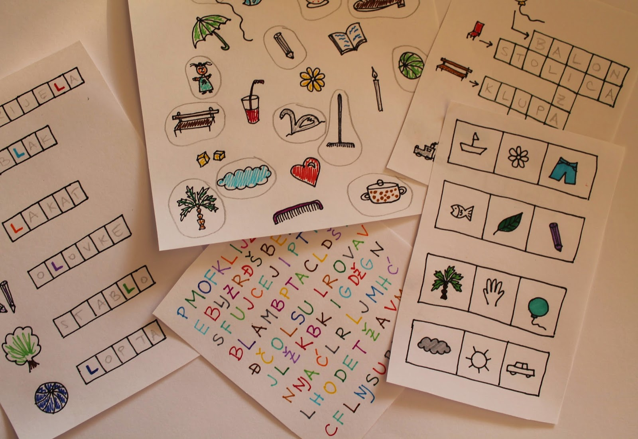
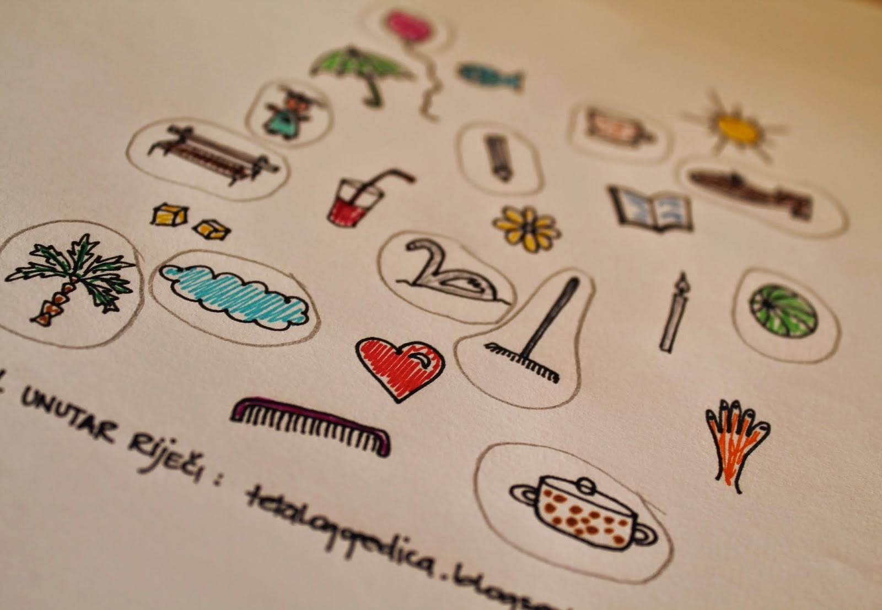
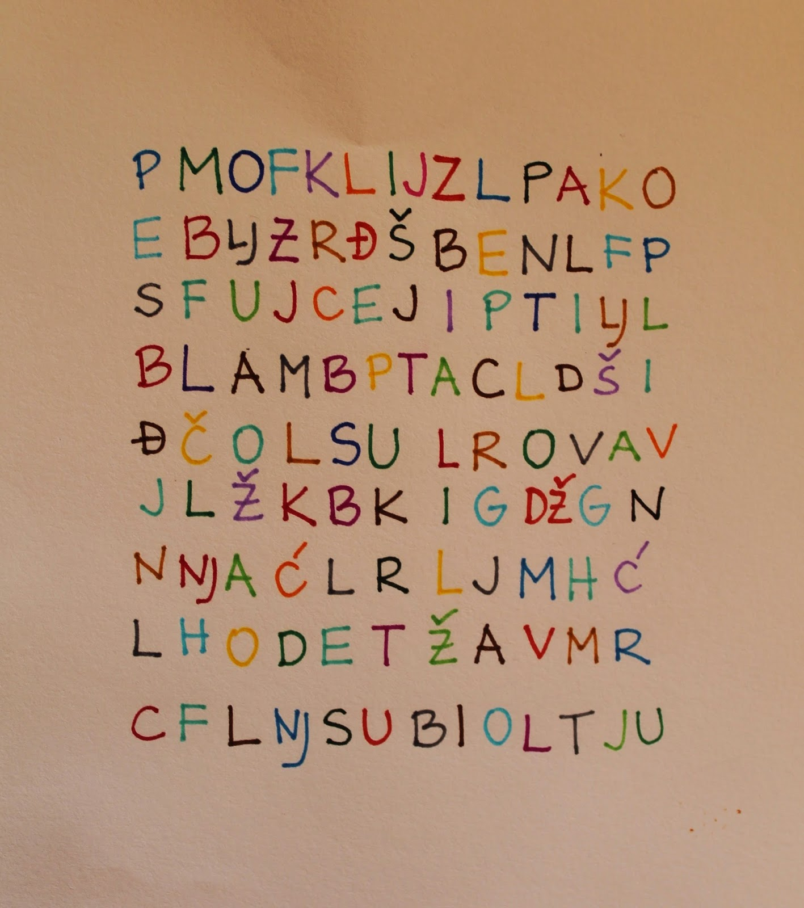
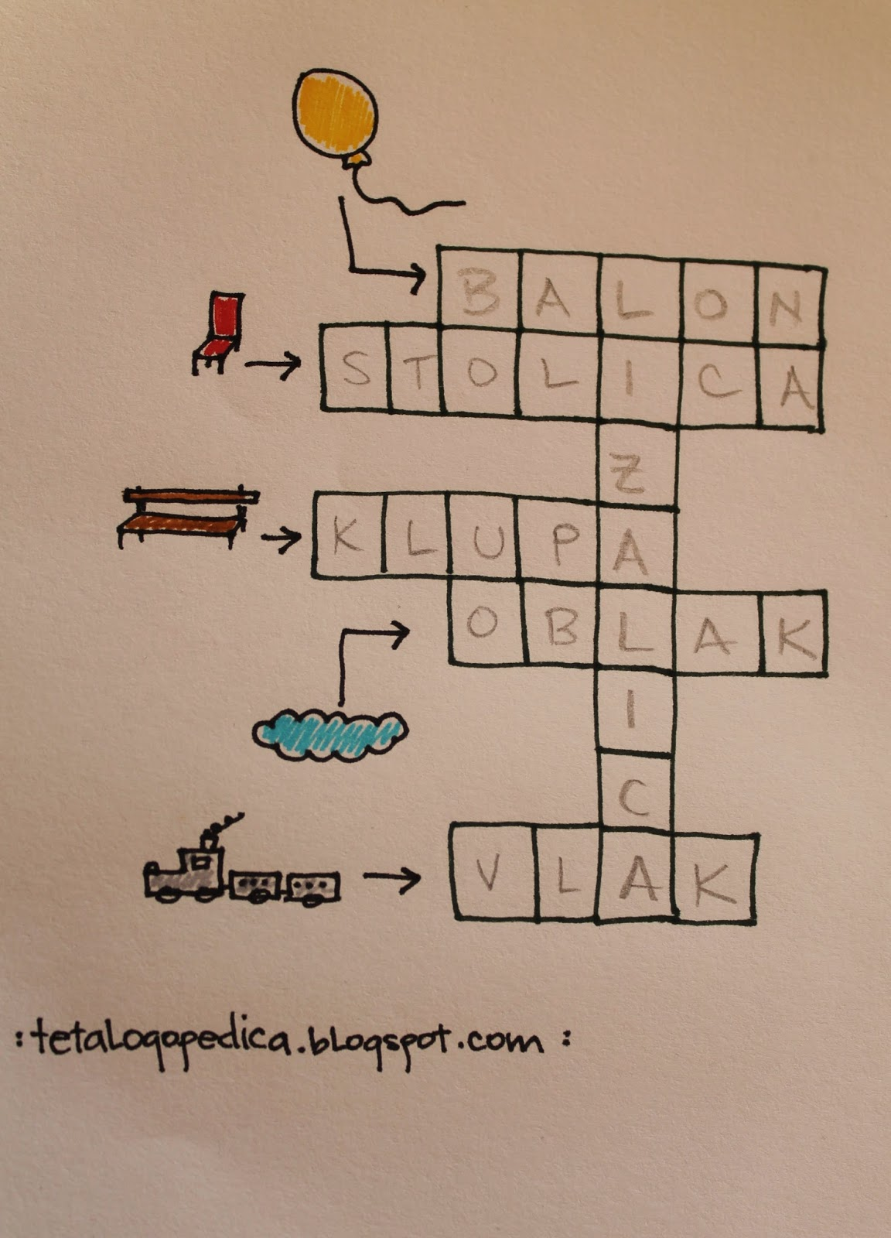
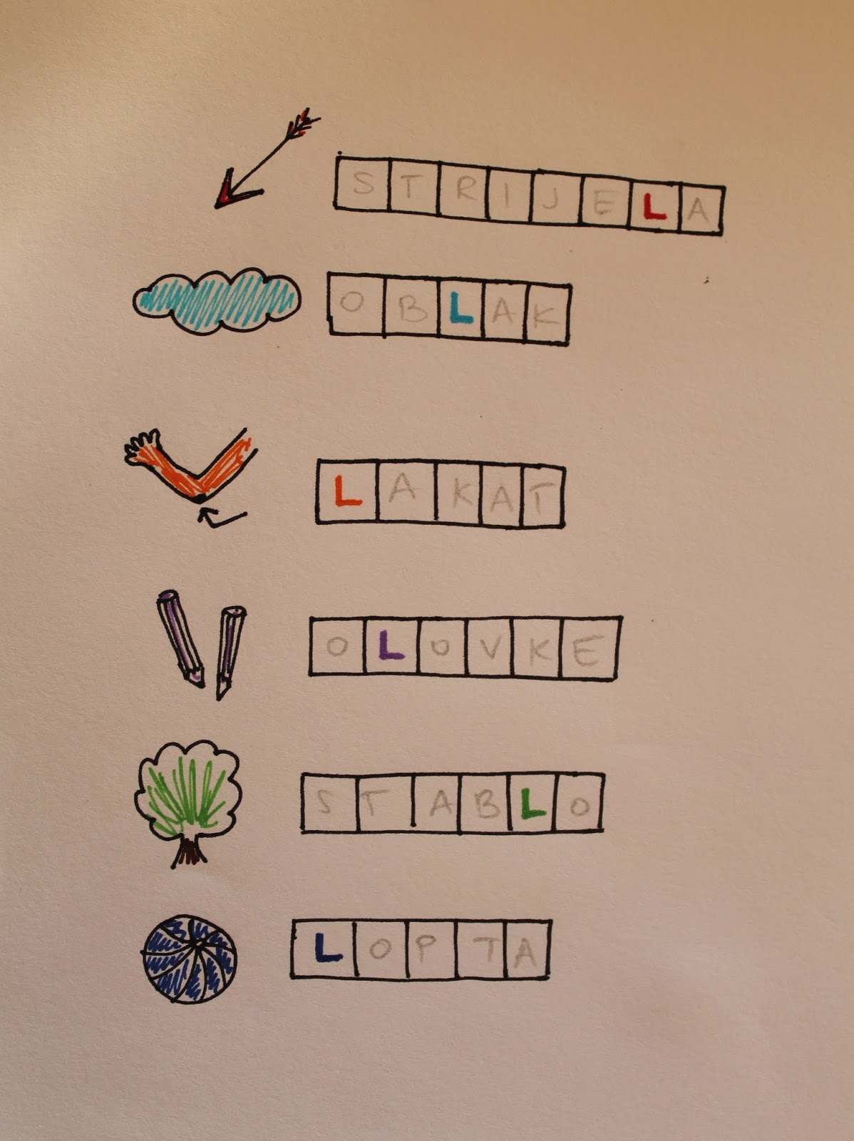

Hajde da vježbamo glas “L”

L

Prema najnovijim istraživanjima koja potvrđuju i svakodnevni primjeri iz prakse, sve veći broj djece predškolskog uzrasta ima neko odstupanje u govorno-jezičkom razvoju. Nažalost, broj stručnjaka koji se bave terapijom glasa, govora i jezika nije dovoljan i veliki broj djece ostaje uskraćen za logopedski tretman ili biva nedovoljno i rijetko uključen u tretman. Roditelji me često pitaju postoje li neke vježbe koje mogu raditi sami kod kuće i zato sam odlučila da prikažem kako izgledaju logopedske vježbe za neke od glasova koji se najčešće nepravilno izgovaraju. Napominjem da ovakva vrsta teksta ne predstavlja zamjenu za logopedski pregled i terapiju, može se koristiti kao dopuna ili kao dodatna ideja za one roditelje koji nisu u prilici da posjećuju logopeda onoliko koliko je zaista potrebno njihovom djetetu. Takođe, podrazumijeva da dijete ima samo poremećaj artikulacije, tj. izgovora glasova, bez drugih odstupanja u saznajnom i jezičkom razvoju (gramatika, sintaksa, semantika) što zahtjeva drugačiji pristup i vrstu terapije.
Jeste li spremni? Krećemo :-)
Da bi dijete moglo izgovoriti glas L potrebno je da ima dobro razvijenu logomotoriku, tj. pokretljivost govornih organa. Na početku ćemo uraditi nekoliko pripremnih vježbica kojima ćemo razgibati jezik. U slučaju da ih vaše dijete ne može izvesti, zamolite pedijatra da provjeri podjezični frenulum, koji nekada može biti toliko kratak da ne dozvoljava pokrete jezika prema gore i dijete samim tim ne može pravilno da izgovori ovaj glas. Kratak frenulum možete prepoznati i tako što kada dijete isplazi jezik napolje umjesto oštrog vrha njegov oblik će biti srcolik.
Evo nekoliko vježbica:
- Isplazi jezik napolje i pokušaj da vrhom dodirneš nos
- Obliži usne kružno, prvo u jednom pa onda u drugom pravcu (djetetu se može namazati eurokrem ili med oko usana)
- Otvori usta i pomjeraj jezik iz lijevog u desni ugao i obrnuto
- Ponovi istu vježbu, ali sa zatvorenim ustima (zubi se ne vide)
- Otvori usta i vrhom jezika pređi preko spoljašnje strane gornjih zuba
- Vrhom jezika pređi preko ivice gornjih zuba
- Umotaj jezik prema gore, iza gornjih zuba
- Podigni vrh jezika iza gornjih zuba i zadrži ga, usta su otvorena
- Raširi jezik kao lepezu preko gornjih zuba
- Umotaj jezik kao palačinku (sa strane prema unutra)
- Konjski kas-oponašanje kako ide konj
Kada dobro razgibamo jezik, pokazaćemo djetetu ispred ogledala kako se pravilno izgovara glas L: usta su nam blago otvorena, vrh jezika se podiže i zakači gore iza sekutića, bočne strane jezika su slobodne i njima prolazi vazdušna struja. Lagano izgovaramo glas l pazeći da jezik ostane u tom položaju. Zatim ćemo spajati glas l sa samoglasnicima i izgovarati: (naglašavajući glas l i zadržavajući jezik u tom položaju).
LI, LE, LA, LO, LU
Sada prelazimo na vježbe za pravilan izgovor glasa L na početku riječi. Dijete ponavlja za nama riječi, pazimo da pravilno izgovori glas. Smišljamo riječi koje počinju sa:

LI: lice, lisica, lija, limun, lipa, litica, list, livada, lijek, lijepo, lizati, lizalica, lišaj, lik, Lika, lift, lilihip, lignje

LE: let, letak, leptir, leđa, ledina, lepeza, letva, Lela, lenta, lepinja, lemiti, ležati, ledenjak, leđa, leglo

LA: lak, lan, lav, lakat, lane, lama, lasta, labavo, lavabo, lastiš, lavež, lajati, lađa, lampa, lampion, labud, lanac, latica, lavor, laž, lagati, Lana, Lazar, lala

LO: lov, lovac, loviti, lovina, lonac, lopata, lom, lokot, lopov, loza, logor, lokal, lopovluk, lomiti, lopta, los, losos, lovor, ložiti, loj, lokvanj, lola, lokomotiva,

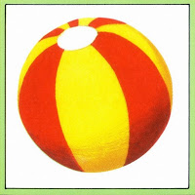
LU: luk, lutka, lupati, lutati, luster, lud, lubenica, lukav, lunjati, lutrija, lupati, lula

Djetetu ćemo pokazivati slike u kojima se nalazi glas l i tražiti da imenuje šta vidi na slikama. Iskoristite dječije časopise iz kojih ćete zajedno pronalaziti, sjeckati i lijepiti sličice u posebnu svesku. Dijete će kasnije moći i samo da vježba „čitajući“ slike.
Sada ćemo provježbati glas L na početku riječi kroz rečenice:
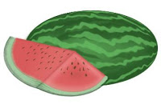
- Lisica je lukava.
- Limun je kiseo.
- Lipa lijepo miriše.
- Na livadi lete leptiri.
- Mama mi je kupila lizalicu.
- Lija lovi koke.
- Lela i Lana imaju lijepu loptu.
- Lana ima lepezu.
- Labud je lijepa ptica.
- Lasta leti visoko.
- Lovac lovi lisicu.
- Lopov je ukrao lepezu.
- Lokomotiva vuče vagone.
- Luka jede lubenicu.
- Luna ima novu lutku.
Kada dobro provježbamo glas L na početku riječi, prelazimo na glas l u sredini riječi:

I.................L....................I
E.................L....................E
A.................L....................A
O.................L...................O
U.................L...................U

bili, mili, čili, tili, jele, cijele, bijele, dala, mala, sala, hvala, kolo, golo, solo, polo
ogledalo, balon, odluka, okolina, pile, planeta, planina, plavo, platno, ples, plesti, olovka, selo, toplo, selotep, kilo, salama, galama, kolica, pelene, palma, paleta, palenta, dlan, slanina, magla, nula, vila, bijeli, klupa, blagajna, blagajnik, blok, blokada, blebetalo, blitva, glava, glina, gluma, golub, kola, metla, molitva, odluka, sladoled

Rečenice u kojima se glas L pojavljuje u sredini riječi:

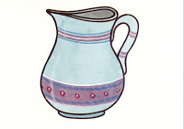
- U bokalu je ledeni čaj.
- Lampa je na stolu.
- Kiša lije kao iz kabla.
- Lubenica je slatka.
- Lov na lavove je vrlo opasan.
- Kupili smo velika kola.
- Mila voli žele bonbone.
- Lela mi je dala pile.

Glas l u sredini u kombinaciji sa suglasnicima:

Pli-pliva, ple-plete, pla-plavo, plo-plovi, plu-pluta

- More je plavo.
- Laki voli plazmu.
- Plivač pliva u bazenu.
- Luna ide na ples.
- Pletilja plete.
Bli-blizu, ble-bledo, bla-blago, blo-blok, blu-bluza
- Gusari imaju blago.
- Lela sprema blitvu.
- Lana je pala u blato.
- Mama je kupila lijepu bluzu.
Kli-klin, kle-klen, kla-klan, klo-klon, klu-klupa
- Klara svira na klaviru.
- Lela sjedi na klupi.
- Luka i Lazo se klackaju na klackalici.
- Luka je našao plavi kliker.
- Klatno zidnog sata se klati.
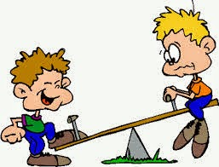
- Za klizanje nam trebaju klizaljke.
- Maca se igra klupkom od vune.
Gli-glina, gle-gleda, gla-glava, glo-globus, glu-gluma
- Glumci glume u filmu.
- Lazo je gladan.
- Lana glasno sluša muziku.
- Na globusu je zemljina kugla.
- Glista živi u zemlji.
Sli-slika, sle-sleti, sla-slano, slo-slova, slu-sluti
- Mama je napravila sladoled.
- Salama je slana.
- Helikopter je sletio na livadu.
- Slavuj je sletio na stablo.
- U školi se uče slova.
- Slavica je slomila luster.
- Lela je dobila slikovnicu.
Mli-mlijeko, mle-mleko, mla-mlad, mlo-mlohav
- Mlijeko je toplo i bijelo.
- Mladen je mlad.
- Luka mlati glavom.
Plava, plava, planina
Plete, plete, pletilja
Pliva, pliva, plivačica
Plovi, plovi, plovka ptica
Pluta je plutala
Da ne bi zalutala.
Došli smo do vježbi za glas l na kraju riječi:
I..........................L
E.........................L
A.........................L
O.........................L
U.........................L

Fil, til, mantil, bicikl, tunel, koktel, hotel, motel, val, bal, žal, lokal, bokal, metal, hol, dol, pol, sol, bol, mol, mentol, zumbul, faul.
Vježbamo glas l na kraju riječi kroz rečenice:
- Lana ima zeleni mantil.
- Luka vozi bicikl.
- Mama je napravila fil za kolač.
- Zumbul je procvjetao.
- Lena je otišla na bal.
Smišljamo rečenice u kojima je glas l u svim položajima.
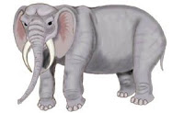
- Lela je ubrala zumbul i lalu.
- Slon ima veliku surlu.
- Pojeli smo palačinke.
- Prošli smo kroz tunel u planini.
- Kad je hladno, nosimo kapu i šal.
- Prolaznici galame na ulici.
- Pletilja je isplela šal.

Kada dobro savladamo sve ove vježbe, učićemo pjesmice u kojima je zastupljen glas l da bismo automatizovali ovaj glas. Evo nekih primjera:
Lasta
Leti lasta pa mi veli
Na jug mora da se seli,
Lišće pada, kiša pada
Jesen vlada.
Pile
Pod kokinim krilom
K'o od meke svile
Izleglo se malo žuto pile.
Začuđeno gleda
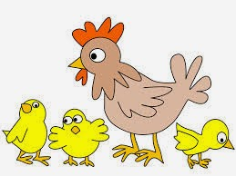
Na muvu u letu
I na druge stvari
Okolo na svijetu.
Sad ga čudi ovo
A sad opet ono
Za malo pilence
Sve je sada novo.
Poklon
Blago oblaku
Plovi polako,
Blago golubu
Leti daleko,
Blago delfinu
Pliva uokolo,
Blago blatu
Blati naokolo,
Blago Vladi
Stigla Danijela,
Izdaleka došla
Poklon donijela.
Led
Pređe miš preko leda
A lija ga gleda,
Može mija, mogu i ja
Reče kuma Lija.
Pređe Lija preko leda
a Vuja je gleda,
Može Lija, mogu i ja
Reče kumić Vuja.
Pređe vuk preko leda
A medvjed ga gleda,
Može Vuja i ja mogu,
Reče Meda, stavi nogu
A led puče tras
On u vodu pljas.
Primjer pričice:
Lija i koke
Noć je. Lija ide u lov. Evo kokošinjca. U njemu spavaju koke. Vrata su zatvorena. Lija obilazi kokošinjac. Ne može ući. Pokucala je na vrata i rekla: "Otvorite koke. Teta vam je donijela pšenice." Koke su mudre. Nisu otvorile.
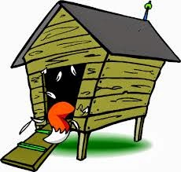
Par savjeta za kraj:
- Vježbe trebaju biti organizirane tako da djeci budu zanimljive, koristiti što više slikovnog materijala.
- Kada dijete nauči da pravilno izgovara ovaj glas, pripremite se za stalno osluškivanje i opominjanje kada ga ne izgovori pravilno. Napominjem da ovo možete raditi tek onda kada dijete dobro uvježba ovaj glas. Ponekad će to biti naporno i vama i djetetu, ali to je jedini način da dijete počne koristiti ovaj glas u spontanom govoru. Vremenom će početi samo da se ispravlja.
- Vježbe treba da se izvode svaki dan, od 15-ak minuta do pola sata (u zavisnosti od dječije pažnje). Pronađite mirno mjesto na kojem vas neće niko uznemiravati i posvetite se vježbanju sa djetetom.
- Vježbe iz ovog članka možete dopuniti drugim primjerima koje ćete osmisliti zajedno sa djetetom.
- Ne tepajte djetetu, vaš pravilan izgovor je važan model vašem djetetu.
- Nikada se ne rugajte djetetu zbog načina kako izgovara neki glas, nemojte dozvoliti drugima da to čine.
- Ukoliko vaše dijete zna da čita i piše, može samostalno ispisivati riječi i označavati slovo l izabranom bojom u riječima.
- Pohvalite dijete za svaki uspjeh i radujte se zajedno.

